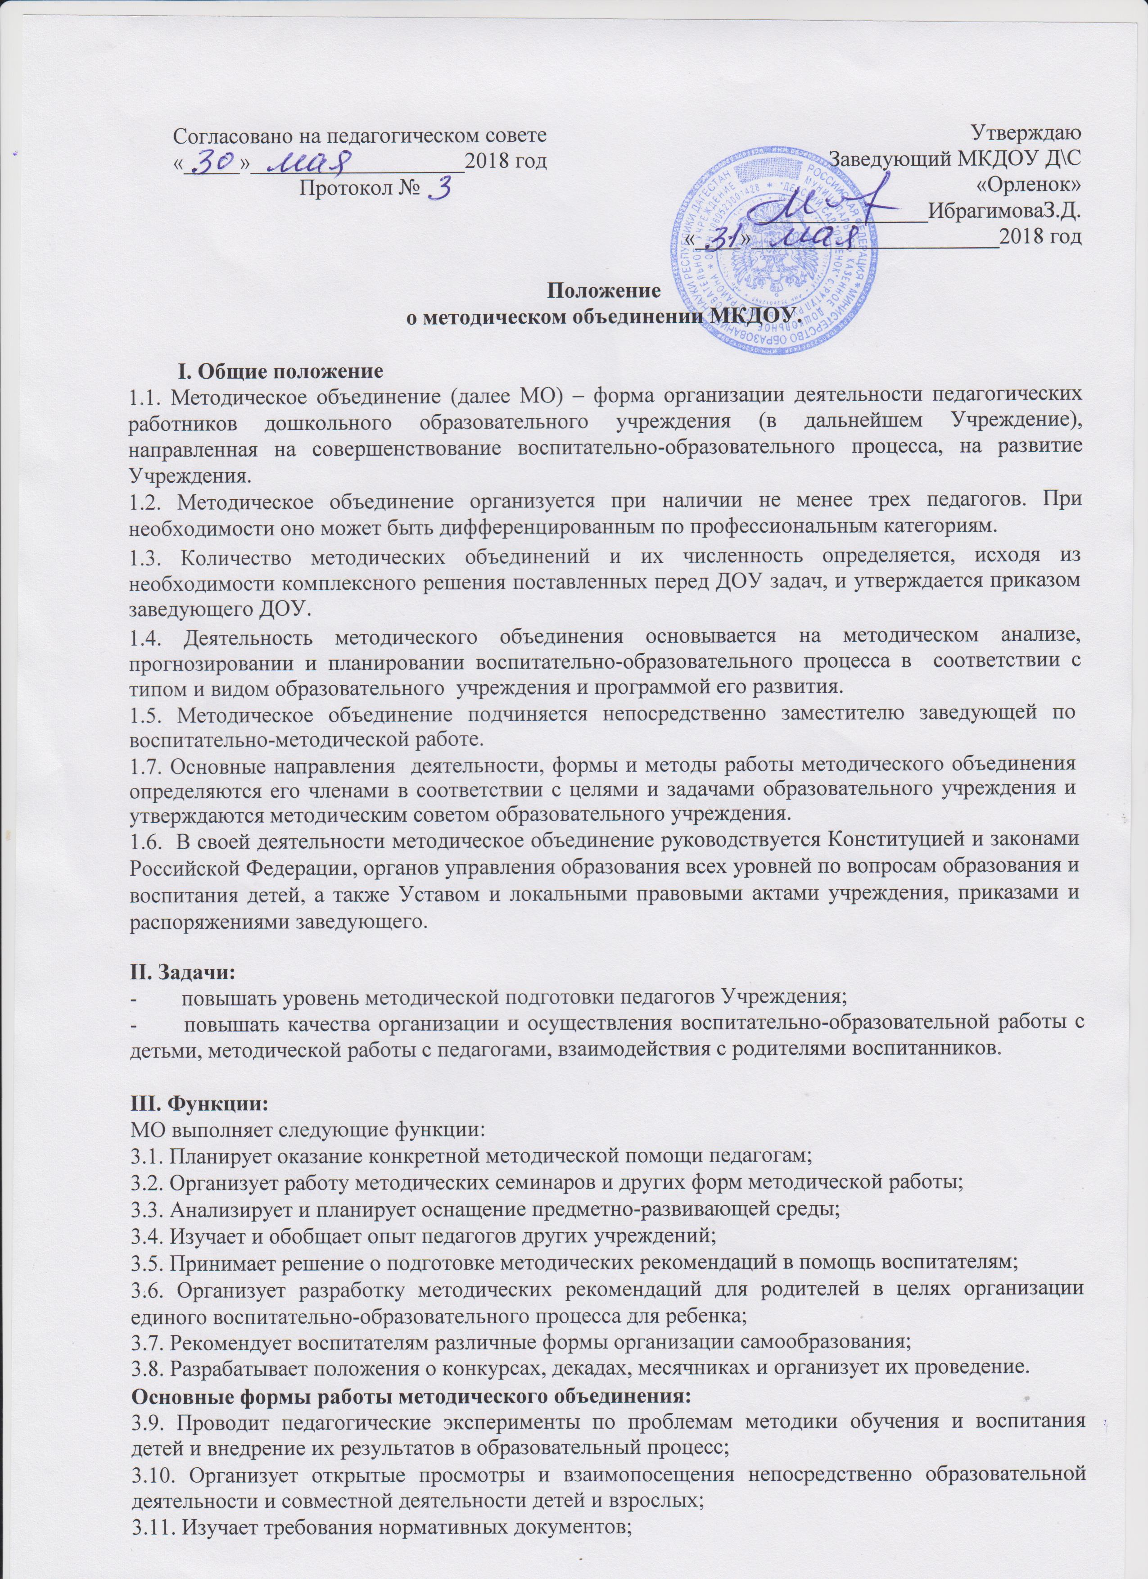

3.12. Проведение предметных недель и методических дней;
3.13. Оформляет и накапливает документацию, методические материалы.

IV. Организация работы
4.1. Возглавляет методическое объединение руководитель (педагог, имеющий аттестацию), назначаемый заведующим ДОУ по согласованию с членами методического объединения.
4.2. Работа методического объединения проводится в соответствии с планом работы на текущий учебный год. План составляется руководителем методического объединения, рассматривается на заседании методического объединения, согласовывается со старшим воспитателем и утверждается методическим советом учреждения.
4.3. Заседания методического объединения проводятся не реже одного раза в квартал. О времени и месте проведения заседания руководитель методического объединения обязан поставить в известность старшего воспитателя.
4.4. По каждому из обсуждаемых на заседании вопросов принимаются рекомендации, решения которые фиксируются в протоколе. Рекомендации, решения подписываются руководителем методического объединения.
4.5. При рассмотрении вопросов, затрагивающих тематику или интересы других методических объединений, на заседания необходимо приглашать их руководителей.
4.6. Контроль за деятельностью МО осуществляется заведующим ДОУ, зам.зав. по ВМР в соответствии с планами методической работы ДОУ и контроля внутри учреждения.

V. Обязанности
Члены методического объединения обязаны:
- участвовать в заседаниях методического объединения, мероприятиях, проводимых методическим объединением,
- стремиться к повышению своего профессионального мастерства,
- знать и руководствоваться нормативно-правовой базой деятельности педагога, владеть основами самоанализа педагогической деятельности.

VI. Права методического объединения
Члены методического объединения имеют право:
- готовить предложения и рекомендовать педагогов для повышения категории;
- выдвигать предложения об улучшении воспитательно-образовательного процесса в учреждении;
- ставить вопрос о публикации материалов о передовом педагогическом опыте, накопленном в методическом объединении;
- ставить вопрос перед администрацией учреждения о поощрении педагогов методического объединения за активное участие в работе;
- рекомендовать педагогам различные формы повышения квалификации;
- обращаться за консультациями по проблемам организации воспитательно-образовательного процесса к старшему воспитателю.
- выдвигать от методического объединения педагогов для участия в конкурсах «Учитель года».

VI. Делопроизводство
  - Положение о методическом объединении.
6.2.Анализ работы за прошедший учебный год.
6.3.План работы МО на текущий учебный год.
6.4.Сведения о темах самообразования воспитателей МО.
6.5.График прохождения аттестации воспитателей МО на текущий год.
6.6.График повышения квалификации воспитателей МО на текущий год.
6.7.График проведения открытых просмотров непосредственно образовательной деятельности и мероприятий педагогами МО.
6.8.Сведения о профессиональных потребностях воспитателей МО.
6.9.Протоколы заседаний МО.

